ГУАП

КАФЕДРА № 42

ОТЧЕТ   
ЗАЩИЩЕН С ОЦЕНКОЙ _____________________

ПРЕПОДАВАТЕЛЬ

|  |  |  |  |  |
| --- | --- | --- | --- | --- |
| Ассистент |  |  |  | Д.О.Шевяков |
| должность, уч. степень, звание |  | подпись, дата |  | инициалы, фамилия |

|  |
| --- |
| ОТЧЕТ О ЛАБОРАТОРНОЙ РАБОТЕ |
| Разработка приложения для организации оптовой торговли и торговли в кредит |
|  |
| по курсу: ИНФОРМАЦИОННЫЕ ТЕХНОЛОГИИ |
|  |

РАБОТУ ВЫПОЛНИЛ

|  |  |  |  |  |  |
| --- | --- | --- | --- | --- | --- |
| СТУДЕНТ ГР. № | 4128 |  |  |  | Н.Д. Смирнов |
|  |  |  | подпись, дата |  | инициалы, фамилия |

Санкт-Петербург 2022

**Цель работы**:

Разработать информационную технологию обработки данных, предназначенную для организации автоматизированного рабочего места менеджера, занимающегося оптовыми продажами и информационную технологию поддержки принятия решения, предназначенную для организации продажи в кредит.

**Задание:**

1. На базе табличного процессора MS Excel организовать интерфейс пользователя - менеджера, занимающегося оптовыми продажами.

2. На базе табличного процессора MS Excel следует организовать интерфейс пользователя - клиента, желающего приобрести дорогостоящий товар в кредит.

**Результат работы:**

**Задание 1:**

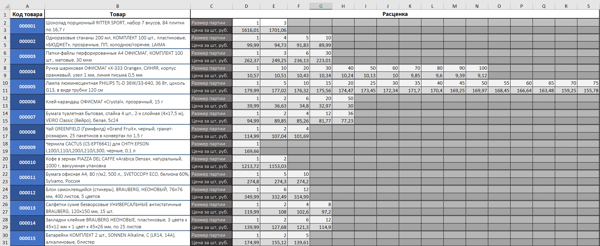

Рисунок 1 – Таблица расценок – “Расценка”

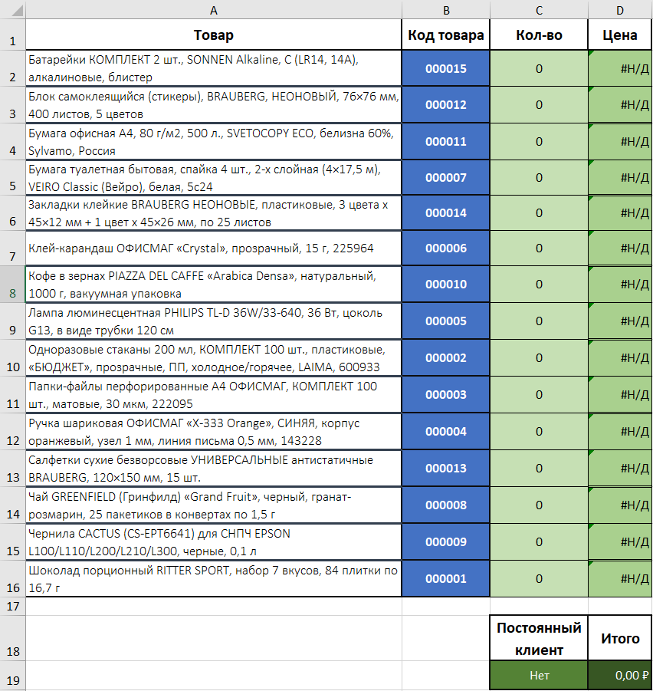

Рисунок 2 – Таблица закупки – “Закупка”

Используемые формулы:

1. Цена закупки товара (D2:D16)

=ПРОСМОТР(C2;ДВССЫЛ("Расценка!"&АДРЕС(ПОИСКПОЗ($B2;Расценка!$A$1:$A$1200);4)):ДВССЫЛ("Расценка!"&АДРЕС(ПОИСКПОЗ($B2;Расценка!$A$1:$A$1200)+1;25);4))*C2;

1. Итоговая цена закупки (D19)

=СУММЕСЛИ(C2:C16;">0";D2:D16)*ЕСЛИ(C19="Да";1,05;1)Средний балл студента (J3:J12)

**Задание 2:**

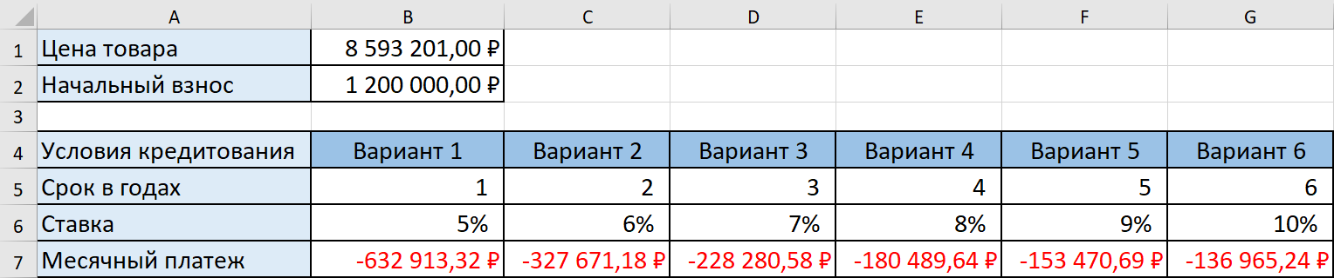

Рисунок 3 – Результат выполнения задания 2

Используемые формулы для рисунка 1:

1. Цена закупки товара (B7:G7)

=ПЛТ(B6/12;B5*12;$B$1-$B$2;0)

**Вывод**:

В ходе выполнения лабораторной работы были выполнены все указанные задания и разработаны информационные технологии в соответствии с целью работы.

Был изучен синтаксис используемых в работе формул.